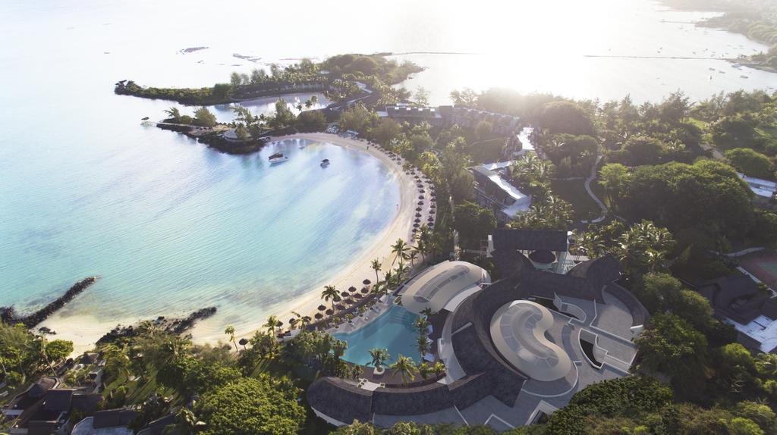
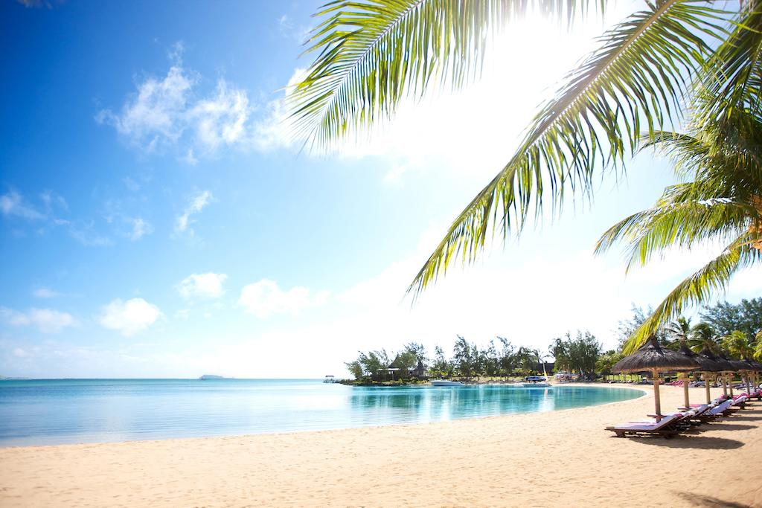
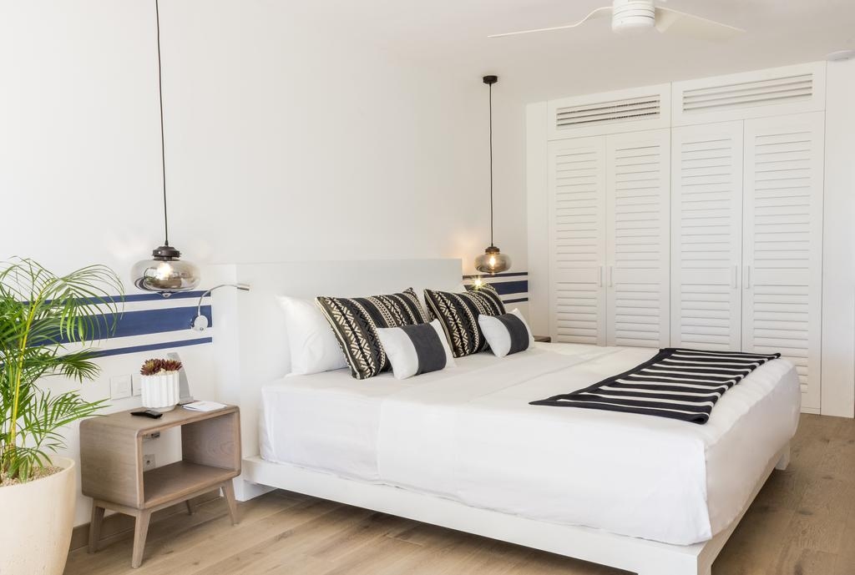

LUX GRAND GAUBE 5* – MAURITIUS

TRANSPORT AVION - PLECARI DIN BUCURESTI

Localizare: Hotelul este situat pe plaja, pe coasta de nord - est a insulei Mauritius, la 80km de aeroport.

Facilitati hotel: Hotelul dispunde de receptie, 3 restaurante a la carte si 1 restaurant international, bar pe plaja, bar la piscina, 3 piscine pentru adulti, piscina pentru copii, centru Spa si infrumusetare, sauna, cinema, magazine, sporturi nautice, gimnastica, volei, terenuri de tenis, tenis de masa, caiac, barca cu fund de sticla, yoga.

Facilitati camere: Camerele dispun de minibar, dus, cada, seif, TV, telefon, aer conditionat, uscator de par, balcon, halat de baie, birou, zona de relaxare.

Site oficial: https://www.luxresorts.com/en/hotel-mauritius/luxgrandgaube

Orar de zbor pachete 7 nopti cazare, plecari Bucuresti
Dus:
Bucuresti Vineri (21:35) -> (00:05) Sambata Istanbul (02:20) -> (13:10) Port Louis Mauritius Sambata
Intors:
Port Louis Mauritius Sambata (21:05) -> (06:00) Duminica Istanbul (08:15) -> (08:35) Bucuresti Duminica

Orar de zbor pachete 9 nopti cazare, plecari Bucuresti
Dus:
Bucuresti Miercuri (21:35) -> (00:05) Joi Istanbul (02:20) -> (13:10) Port Louis Mauritius Joi
Intors:
Port Louis Mauritius Sambata (21:05) -> (06:00) Duminica Istanbul (08:15) -> (08:35) Bucuresti Duminica

